Министерство науки и высшего образования Российской Федерации
Федеральное государственное автономное образовательное учреждение высшего образования
«Пермский национальный исследовательский политехнический университет»

Электротехнический факультет
Выпускающая кафедра: Информационные технологии и автоматизированные системы (ИТАС)
Направление подготовки: 09.03.04 Программная инженерия

ОТЧЕТ
Лабораторная работа №11
«Информационные динамические структуры»
По дисциплине «Основы алгоритмизации и программирования»
Вариант 24

Выполнил: студент группы РИС-25-2Б
Ильинов Фёдор Михайлович
Принял: Доц. Полякова О. А.

Пермь 2026
ПОСТАНОВКА ЗАДАЧИ
Написать программу, в которой создаются динамические структуры и выполнить их обработку в соответствии со своим вариантом.
Для каждого вариант разработать следующие функции:
- Создание списка.
- Добавление элемента в список (в соответствии со своим вариантом).
- Удаление элемента из списка (в соответствии со своим вариантом).
- Печать списка.
- Запись списка в файл.
- Уничтожение списка.
- Восстановление списка из файла.
АНАЛИЗ
Рассмотрим реализацию структуры двунаправленного списка. Оставшиеся структуры получим путем её изменения.
1. Метод pushBack должен принимать на вход данные. Создается новый узел, в него записываются исходные данные. Для нового узла в качестве указателя на предыдущий элемент ставиться ссылка на текущий хвост, а для хвоста указываем новый узел в качестве следующего. Затем перезаписываем хвост, присваивая ему значение нового узла. Также следует рассмотреть случай, при котором размер списка равен нулю, так как в таком случае мы не сможем обращаться к полям хвоста. В этом случае перезапишем голову и хвост списка новым узлом. В конце обоих случаев увеличим размер списка на единицу.
2. Метод pushFront аналогичен методу pushBack, за исключением того, что разворачивается порядок.
3. Для метода popBack запоминаем указатель на последний удаляемый элемент. Затем перезаписываем хвост своим предшествующим элементом. Далее проверяем: если хвост != nullptr, то указываем в качестве следующего за ним элемента nullptr. В ином случае лист оказывается пустой, перезаписываем голову. Далее в любом случае освобождаем память и уменьшаем размер. Также нужно обработать граничный случай, когда размер списка уже ноль — в таком случае выходим из метода ничего не делая.
4. Метод popFront аналогичен popBack
5. Метод insert принимает на вход значение, которое мы хотим добавить и индекс этого значения в массиве. Создаем новый узел с входными данными. Если индекс равен нулю — вызываем pushFront, если равен размеру массива — вызываем pushBack. Далее следует проверить, лежит ли индекс на интервале (0; size), если нет — индекс невалиден. Далее задаем node = head, и в цикле перезаписываем node = node→next idx раз — так мы найдем узел, перед которым мы должны вставить данные. Далее для предшествующего node узла в поле next записываем указатель нашего нового узла, затем для нового узла в качестве prev указываем это узел. Затем для node указываем в качестве предыдущего значения новый узел, а для нового узла — в качестве следующего указываем node. Увеличиваем размер на единицу.
6. Метод remove принимает в качестве аргумента индекс удаляемого элемента. Проверяем, лежит ли он на полуинтервале [0, size). Если idx == 0, то вызываем popFront, если idx == size — 1 — вызываем popBack. В иных случаях аналогично методу insert ищем узел с нужным индексом. Задаем node->next->prev = node->prev и node->prev->next = node→next, удаляем искомый узел и уменьшаем размер.
7. Метод get ищет элемент с нужным индексом тем же способом, что используются в remove и insert и возвращает его.
8. Метод find идет по узлам с головы до тех пор, пока не встретит nullptr. На каждом шаге проверяется, равно ли значение в узле искомому и счетчик i увеличивается на единицу. Таким образом i — индекс искомого элемента.
9. Метод print аналогично методу remove идет по всем элементам списка и выводит их значения в поток.
10. Функция clear аналогично методам remove и print перебирает все элементы и удаляет их. Затем значениям head, tail присваевается nullptr, а размер становиться равен единице.
Для однонаправленного списка удаляется поле prev из узла, и соответственно вся работа с ним тоже. Отдельные изменения:
1. В методе popBack при размере равном одному, удаляем область памяти, лежащей по head, приравниваем концы списка к nullptr и обнуляем размер. В ином случае, начиная с head, перебираем узлы до тех пор, пока следующим узлом нашего списка не будет tail. Затем для найденного узла указываем next как nullptr и удаляем tail.
2. В методе remove так же не доходим на единицу до искомого узла, чтобы не потерять доступ (у нас нету prev, все пропущенные узлы теряются).
Очередь реализуем на основе односвязного списка. Оставляем методы pushBack, pushFront, insert, print, clear и добавляем peek — получение текущего head.
Стек реализуем также на основе односвязного списка. Оставляем функции pushFront (для простоты назовем её push), popFront (pop), peek, print, clear.
БЛОК-СХЕМЫ
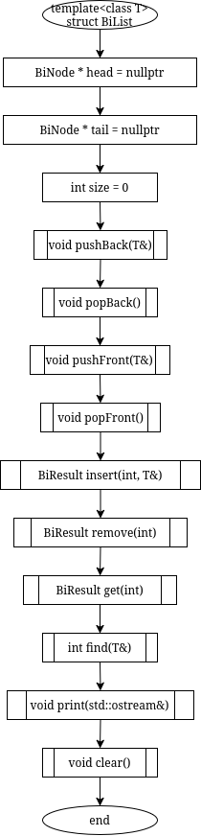
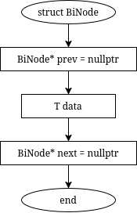
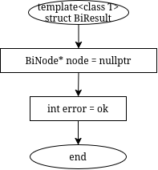
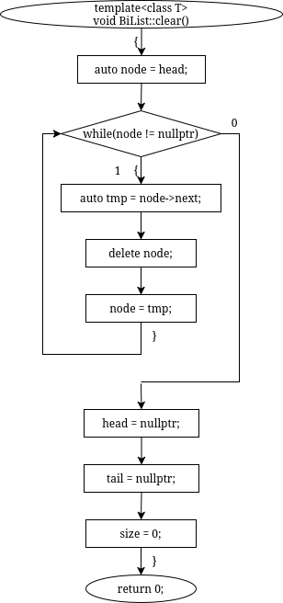
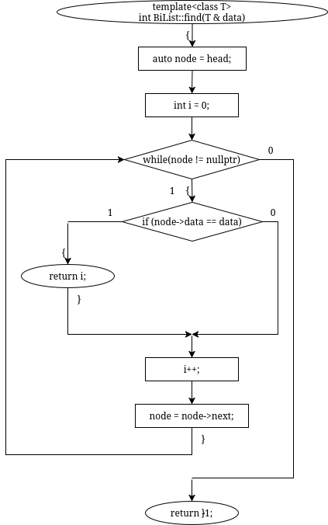
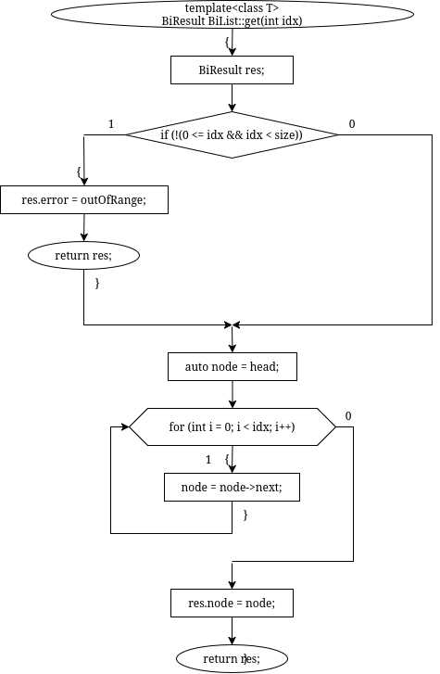
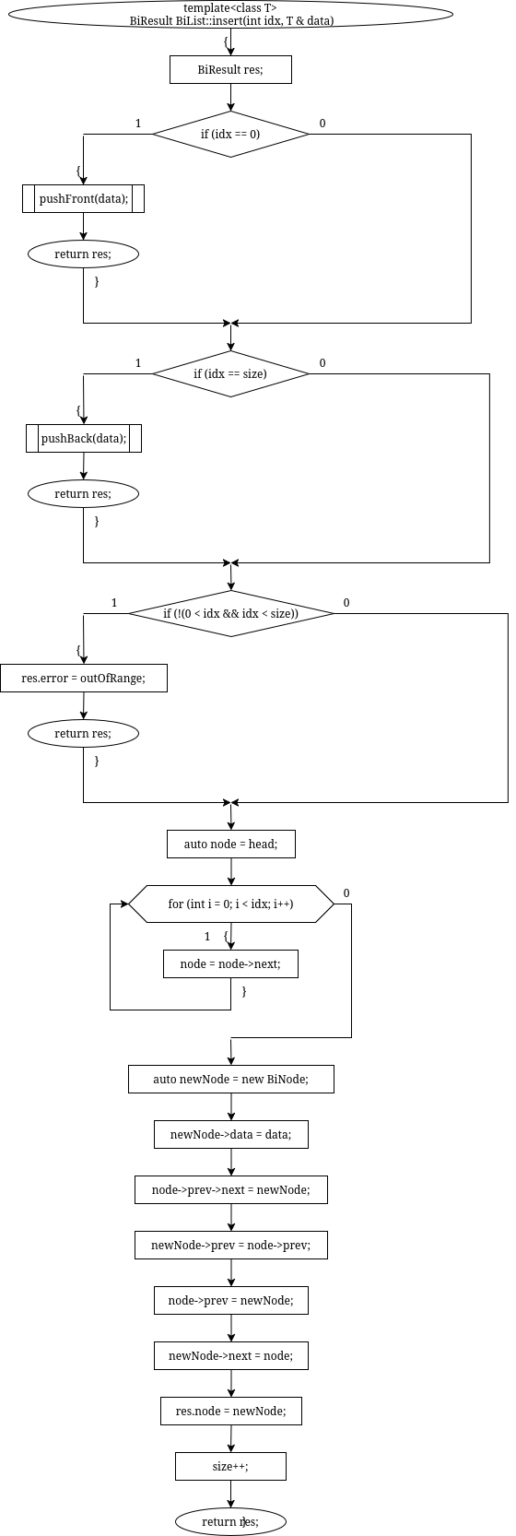
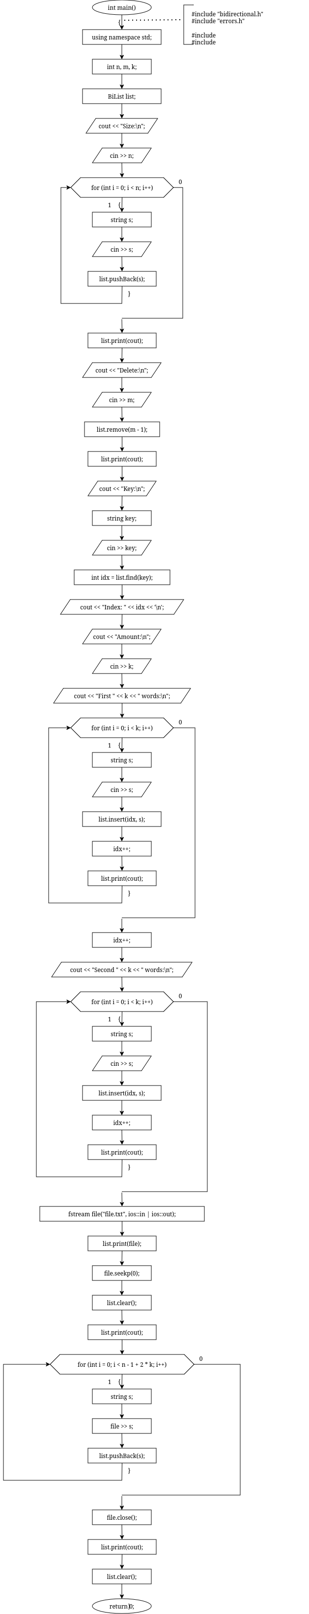
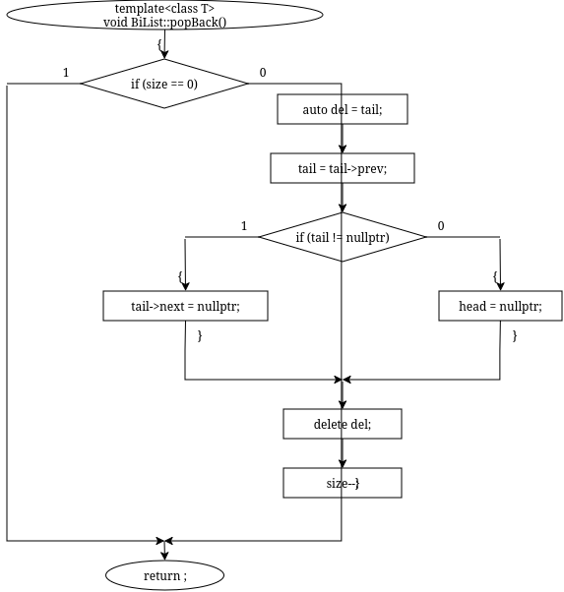
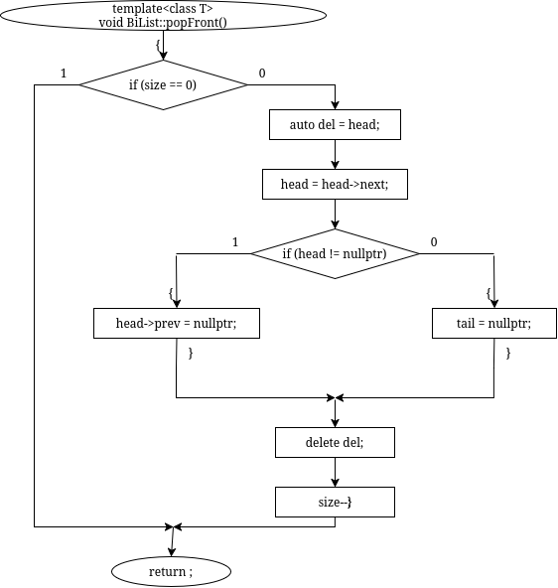
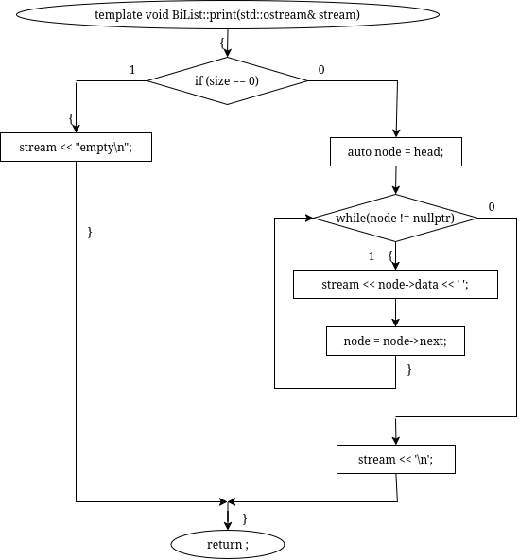
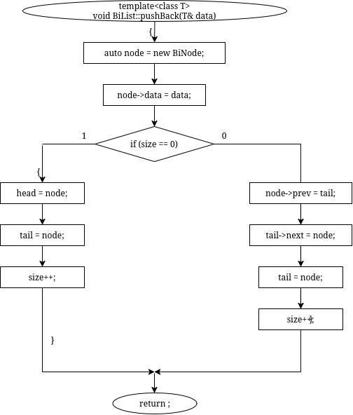
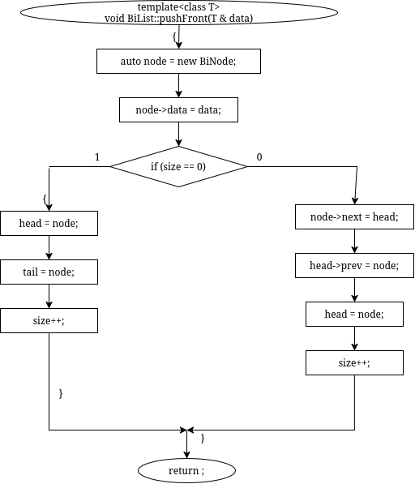
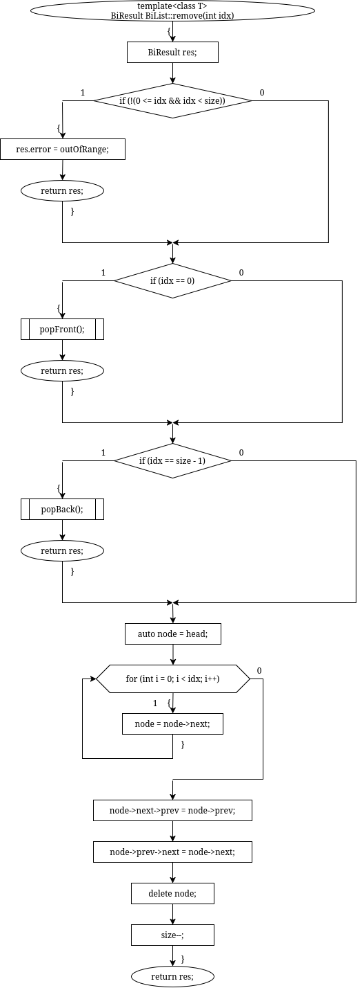
#include <iosfwd>
#include "../errors.h"
template<class T>
struct BiNode {
BiNode* prev = nullptr;
T data;
BiNode* next = nullptr;
};
template<class T>
struct BiResult {
BiNode<T>* node = nullptr;
int error = ok;
};
template<class T>
struct BiList {
BiNode<T> * head = nullptr;
BiNode<T> * tail = nullptr;
int size = 0;
void pushBack(T&);
void popBack();
void pushFront(T&);
void popFront();
BiResult<T> insert(int, T&);
BiResult<T> remove(int);
BiResult<T> get(int);
int find(T&);
void print(std::ostream&);
void clear();
};

template<class T>
void BiList<T>::pushBack(T& data) {
auto node = new BiNode<T>;
node->data = data;
if (size == 0) {
head = node;
tail = node;
size++;
return;
}
node->prev = tail;
tail->next = node;
tail = node;
size++;
}
template<class T>
void BiList<T>::popBack() {
if (size == 0)
return;
auto del = tail;
tail = tail->prev;
if (tail != nullptr)
tail->next = nullptr;
else
head = nullptr;
delete del;
size--;
}
template<class T>
void BiList<T>::pushFront(T & data) {
auto node = new BiNode<T>;
node->data = data;
if (size == 0) {
head = node;
tail = node;
size++;
return;
}
node->next = head;
head->prev = node;
head = node;
size++;
}
template<class T>
void BiList<T>::popFront() {
if (size == 0)
return;
auto del = head;
head = head->next;
if (head != nullptr)
head->prev = nullptr;
else
tail = nullptr;
delete del;
size--;
}
template<class T>
BiResult<T> BiList<T>::insert(int idx, T & data) {
BiResult<T> res;
if (idx == 0) {
pushFront(data);
return res;
}
if (idx == size) {
pushBack(data);
return res;
}
if (!(0 < idx && idx < size)) {
res.error = outOfRange;
return res;
}
auto node = head;
for (int i = 0; i < idx; i++) {
node = node->next;
}
auto newNode = new BiNode<T>;
newNode->data = data;
node->prev->next = newNode;
newNode->prev = node->prev;
node->prev = newNode;
newNode->next = node;
res.node = newNode;
size++;
return res;
}
template<class T>
BiResult<T> BiList<T>::remove(int idx) {
BiResult<T> res;
if (!(0 <= idx && idx < size)) {
res.error = outOfRange;
return res;
}
if (idx == 0) {
popFront();
return res;
}
if (idx == size - 1) {
popBack();
return res;
}
auto node = head;
for (int i = 0; i < idx; i++) {
node = node->next;
}
node->next->prev = node->prev;
node->prev->next = node->next;
delete node;
size--;
return res;
}
template<class T>
BiResult<T> BiList<T>::get(int idx) {
BiResult<T> res;
if (!(0 <= idx && idx < size)) {
res.error = outOfRange;
return res;
}
auto node = head;
for (int i = 0; i < idx; i++) {
node = node->next;
}
res.node = node;
return res;
}
template<class T>
int BiList<T>::find(T & data) {
auto node = head;
int i = 0;
while (node != nullptr) {
if (node->data == data) {
return i;
}
i++;
node = node->next;
}
return -1;
}
template<class T>
void BiList<T>::print(std::ostream& stream) {
if (size == 0) {
stream << "empty\n";
return;
}
auto node = head;
while (node != nullptr) {
stream << node->data << ' ';
node = node->next;
}
stream << '\n';
}
template<class T>
void BiList<T>::clear() {
auto node = head;
while (node != nullptr) {
auto tmp = node->next;
delete node;
node = tmp;
}
head = nullptr;
tail = nullptr;
size = 0;
}
int mainBi() {
using namespace std;
int n, m, k;
BiList<string> list;
cout << "Size:\n";
cin >> n;
for (int i = 0; i < n; i++) {
string s;
cin >> s;
list.pushBack(s);
}
list.print(cout);
cout << "Delete:\n";
cin >> m;
list.remove(m - 1);
list.print(cout);
cout << "Key:\n";
string key;
cin >> key;
int idx = list.find(key);
cout << "Index: " << idx << '\n';
cout << "Amount:\n";
cin >> k;
cout << "First " << k << " words:\n";
for (int i = 0; i < k; i++) {
string s;
cin >> s;
list.insert(idx, s);
idx++;
list.print(cout);
}
idx++;
cout << "Second " << k << " words:\n";
for (int i = 0; i < k; i++) {
string s;
cin >> s;
list.insert(idx, s);
idx++;
list.print(cout);
}
fstream file("file.txt", ios::in | ios::out);
list.print(file);
file.seekp(0);
list.clear();
list.print(cout);
for (int i = 0; i < n - 1 + 2 * k; i++) {
string s;
file >> s;
list.pushBack(s);
}
file.close();
list.print(cout);
list.clear();
return 0;
}

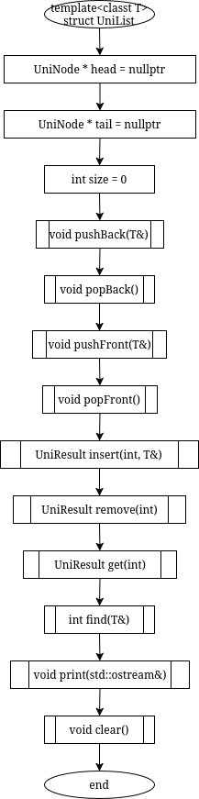
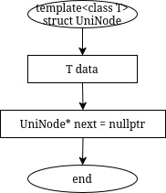
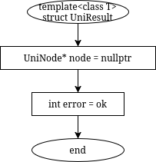
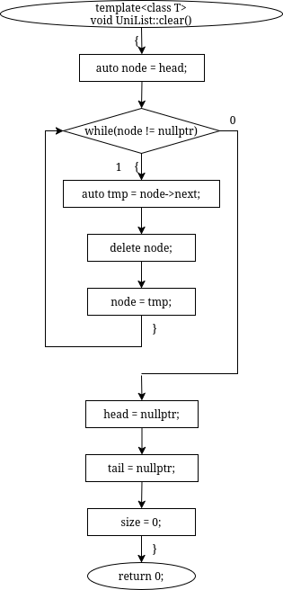
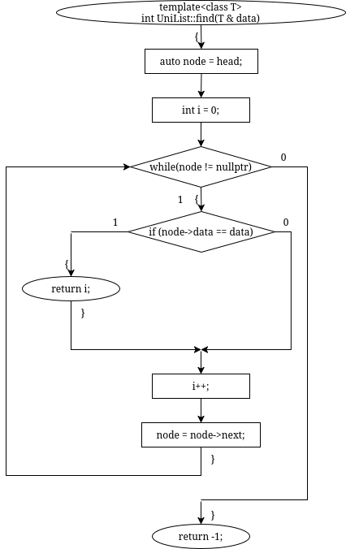
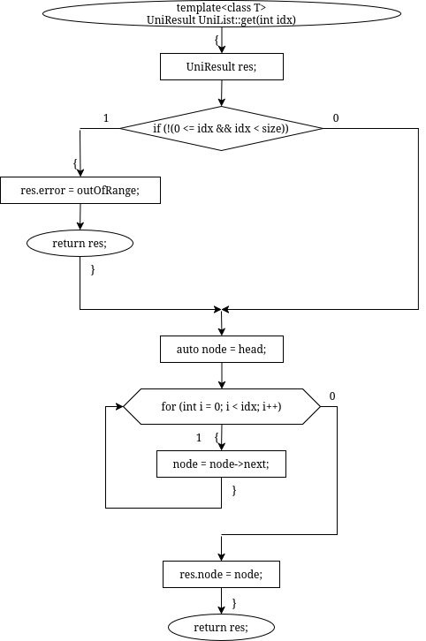
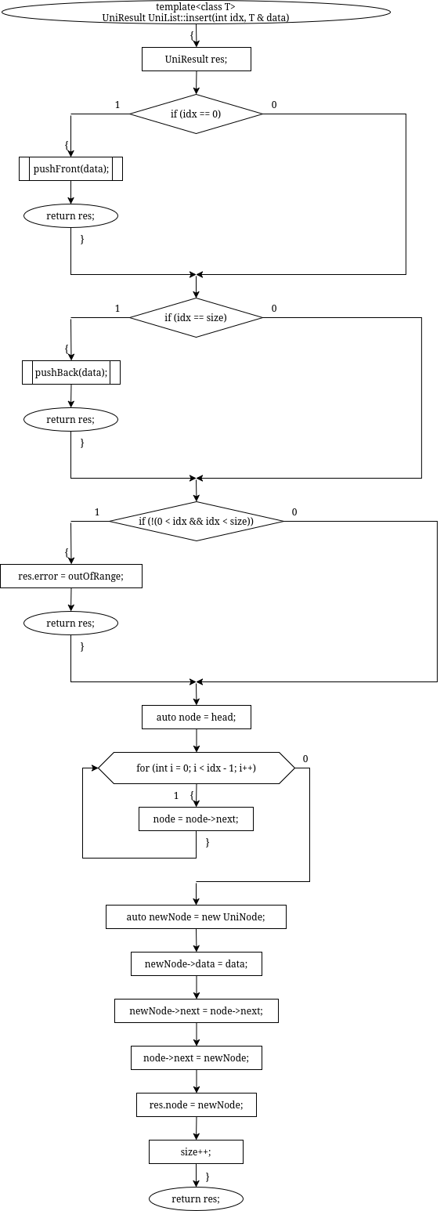
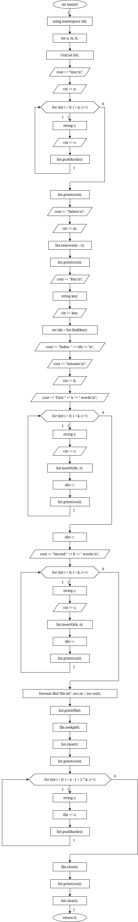
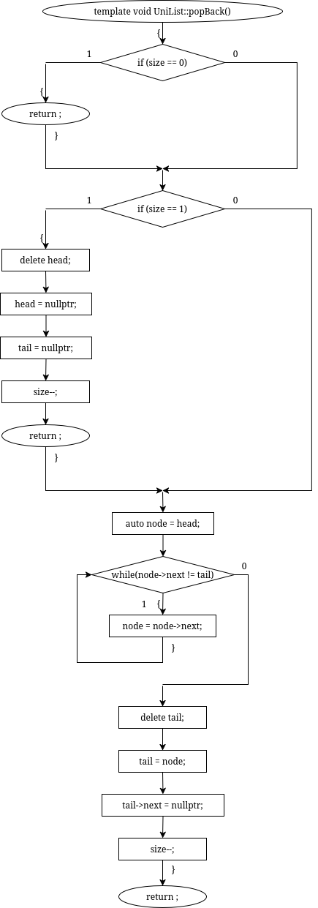
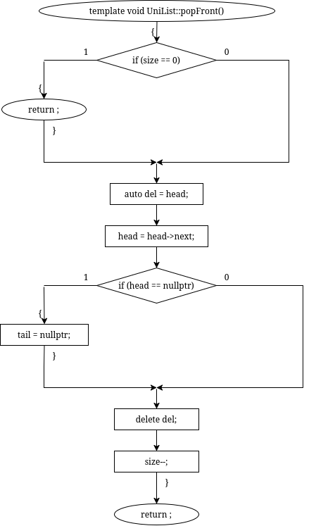
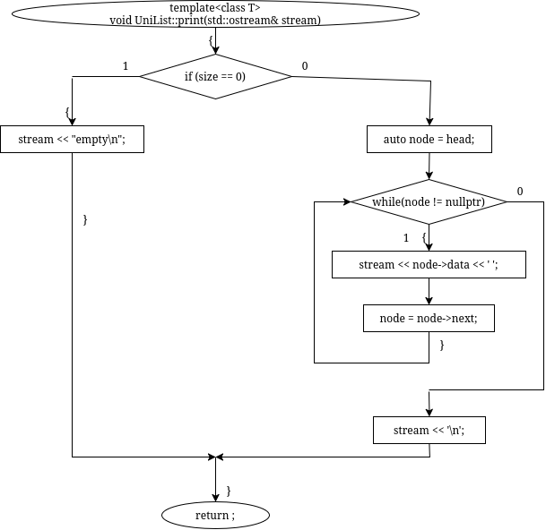
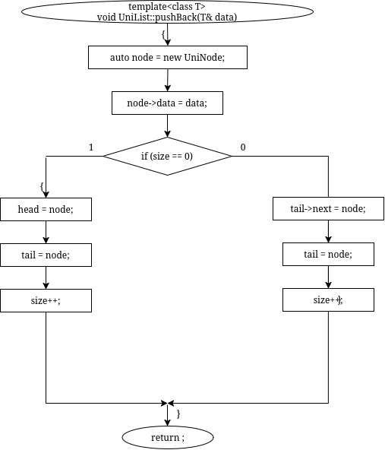
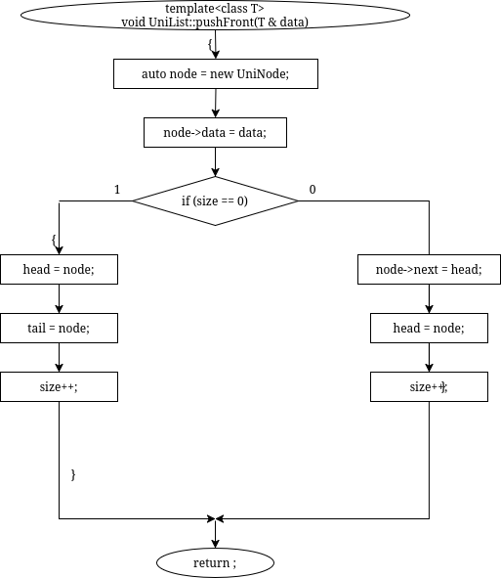
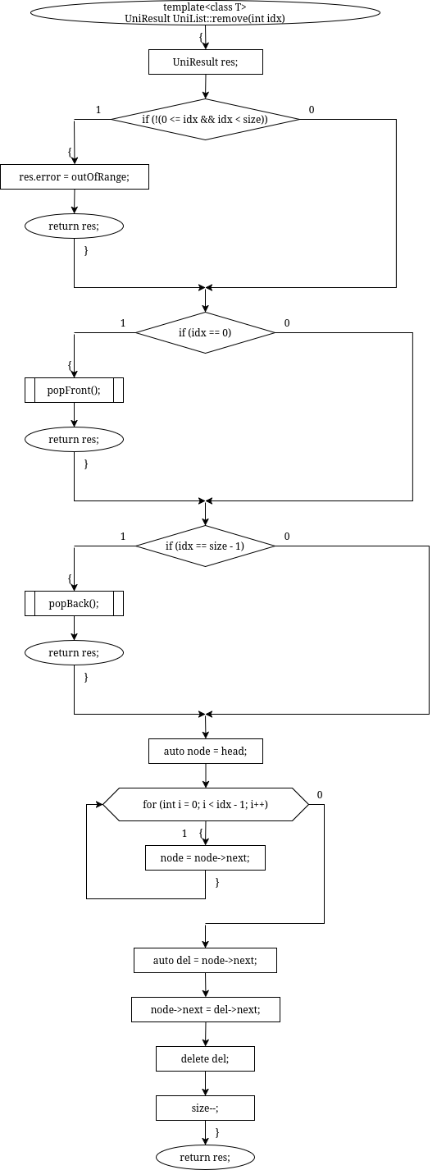
#include <iosfwd>
#include "../errors.h"
template<class T>
struct UniNode {
T data;
UniNode* next = nullptr;
};
template<class T>
struct UniResult {
UniNode<T>* node = nullptr;
int error = ok;
};
template<class T>
struct UniList {
UniNode<T> * head = nullptr;
UniNode<T> * tail = nullptr;
int size = 0;
void pushBack(T&);
void popBack();
void pushFront(T&);
void popFront();
UniResult<T> insert(int, T&);
UniResult<T> remove(int);
UniResult<T> get(int);
int find(T&);
void print(std::ostream&);
void clear();
};

template<class T>
void UniList<T>::pushBack(T& data) {
auto node = new UniNode<T>;
node->data = data;
if (size == 0) {
head = node;
tail = node;
size++;
return;
}
tail->next = node;
tail = node;
size++;
}
template<class T>
void UniList<T>::popBack() {
if (size == 0)
return;
if (size == 1) {
delete head;
head = nullptr;
tail = nullptr;
size--;
return;
}
auto node = head;
while (node->next != tail)
node = node->next;
delete tail;
tail = node;
tail->next = nullptr;
size--;
}
template<class T>
void UniList<T>::pushFront(T & data) {
auto node = new UniNode<T>;
node->data = data;
if (size == 0) {
head = node;
tail = node;
size++;
return;
}
node->next = head;
head = node;
size++;
}
template<class T>
void UniList<T>::popFront() {
if (size == 0)
return;
auto del = head;
head = head->next;
if (head == nullptr)
tail = nullptr;
delete del;
size--;
}
template<class T>
UniResult<T> UniList<T>::insert(int idx, T & data) {
UniResult<T> res;
if (idx == 0) {
pushFront(data);
return res;
}
if (idx == size) {
pushBack(data);
return res;
}
if (!(0 < idx && idx < size)) {
res.error = outOfRange;
return res;
}
auto node = head;
for (int i = 0; i < idx - 1; i++)
node = node->next;
auto newNode = new UniNode<T>;
newNode->data = data;
newNode->next = node->next;
node->next = newNode;
res.node = newNode;
size++;
return res;
}
template<class T>
UniResult<T> UniList<T>::remove(int idx) {
UniResult<T> res;
if (!(0 <= idx && idx < size)) {
res.error = outOfRange;
return res;
}
if (idx == 0) {
popFront();
return res;
}
if (idx == size - 1) {
popBack();
return res;
}
auto node = head;
for (int i = 0; i < idx - 1; i++)
node = node->next;
auto del = node->next;
node->next = del->next;
delete del;
size--;
return res;
}
template<class T>
UniResult<T> UniList<T>::get(int idx) {
UniResult<T> res;
if (!(0 <= idx && idx < size)) {
res.error = outOfRange;
return res;
}
auto node = head;
for (int i = 0; i < idx; i++) {
node = node->next;
}
res.node = node;
return res;
}
template<class T>
int UniList<T>::find(T & data) {
auto node = head;
int i = 0;
while (node != nullptr) {
if (node->data == data) {
return i;
}
i++;
node = node->next;
}
return -1;
}
template<class T>
void UniList<T>::print(std::ostream& stream) {
if (size == 0) {
stream << "empty\n";
return;
}
auto node = head;
while (node != nullptr) {
stream << node->data << ' ';
node = node->next;
}
stream << '\n';
}
template<class T>
void UniList<T>::clear() {
auto node = head;
while (node != nullptr) {
auto tmp = node->next;
delete node;
node = tmp;
}
head = nullptr;
tail = nullptr;
size = 0;
}
int mainUni() {
using namespace std;
int n, m, k;
UniList<string> list;
cout << "Size:\n";
cin >> n;
for (int i = 0; i < n; i++) {
string s;
cin >> s;
list.pushBack(s);
}
list.print(cout);
cout << "Delete:\n";
cin >> m;
list.remove(m - 1);
list.print(cout);
cout << "Key:\n";
string key;
cin >> key;
int idx = list.find(key);
cout << "Index: " << idx << '\n';
cout << "Amount:\n";
cin >> k;
cout << "First " << k << " words:\n";
for (int i = 0; i < k; i++) {
string s;
cin >> s;
list.insert(idx, s);
idx++;
list.print(cout);
}
idx++;
cout << "Second " << k << " words:\n";
for (int i = 0; i < k; i++) {
string s;
cin >> s;
list.insert(idx, s);
idx++;
list.print(cout);
}
fstream file("file.txt", ios::in | ios::out);
list.print(file);
file.seekp(0);
list.clear();
list.print(cout);
for (int i = 0; i < n - 1 + 2 * k; i++) {
string s;
file >> s;
list.pushBack(s);
}
file.close();
list.print(cout);
list.clear();
return 0;
}

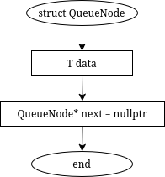
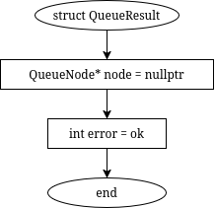
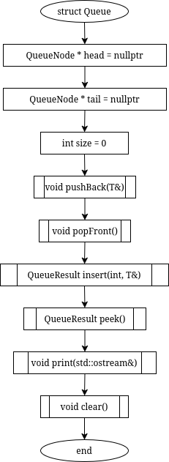
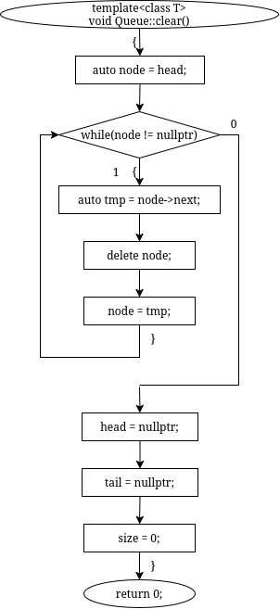
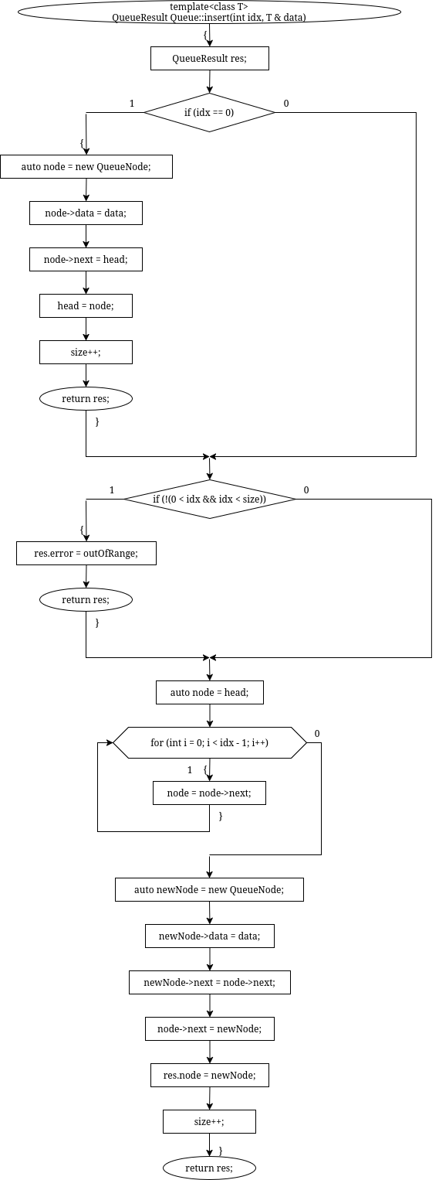
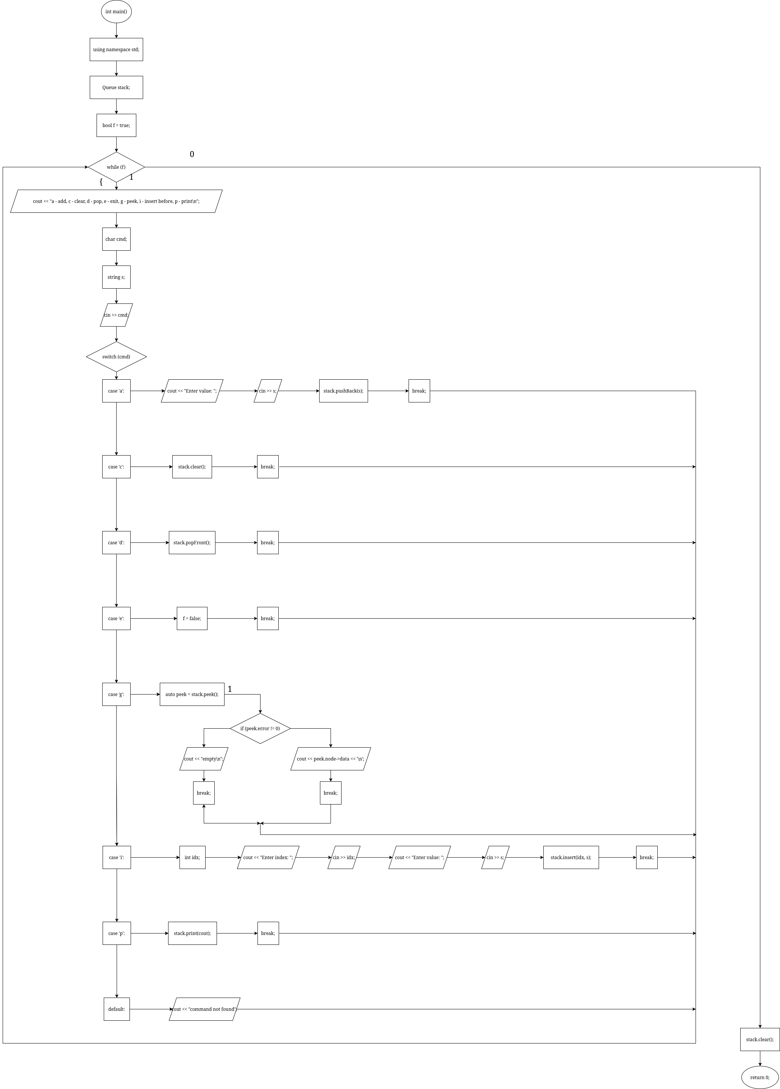
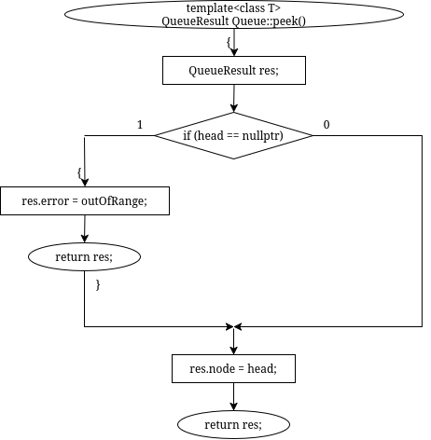
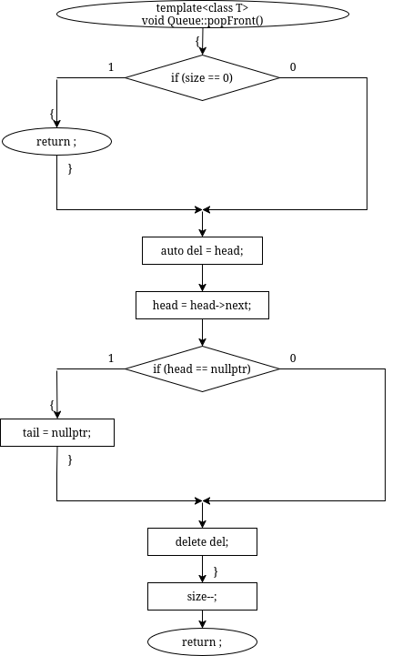
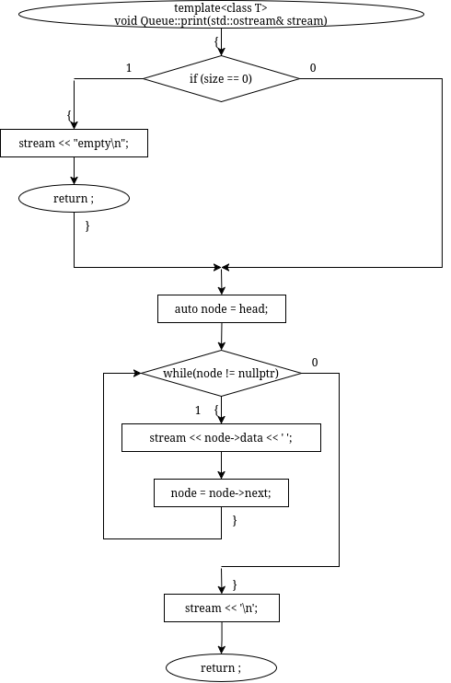
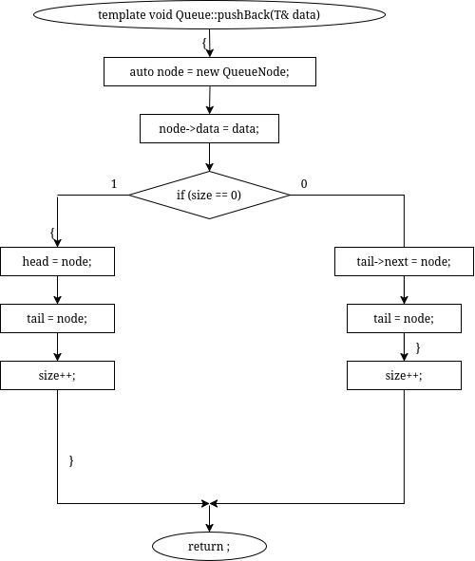
#include <iosfwd>
#include "../errors.h"
template<class T>
struct QueueNode {
T data;
QueueNode* next = nullptr;
};
template<class T>
struct QueueResult {
QueueNode<T>* node = nullptr;
int error = ok;
};
template<class T>
struct Queue {
QueueNode<T> * head = nullptr;
QueueNode<T> * tail = nullptr;
int size = 0;
void pushBack(T&);
void popFront();
QueueResult<T> insert(int, T&);
QueueResult<T> peek();
void print(std::ostream&);
void clear();
};
template<class T>
void Queue<T>::pushBack(T& data) {
auto node = new QueueNode<T>;
node->data = data;
if (size == 0) {
head = node;
tail = node;
size++;
return;
}
tail->next = node;
tail = node;
size++;
}
template<class T>
void Queue<T>::popFront() {
if (size == 0)
return;
auto del = head;
head = head->next;
if (head == nullptr)
tail = nullptr;
delete del;
size--;
}
template<class T>
QueueResult<T> Queue<T>::insert(int idx, T & data) {
QueueResult<T> res;
if (idx == 0) {
auto node = new QueueNode<T>;
node->data = data;
node->next = head;
head = node;
size++;
return res;
}
if (!(0 < idx && idx < size)) {
res.error = outOfRange;
return res;
}
auto node = head;
for (int i = 0; i < idx - 1; i++)
node = node->next;
auto newNode = new QueueNode<T>;
newNode->data = data;
newNode->next = node->next;
node->next = newNode;
res.node = newNode;
size++;
return res;
}
template<class T>
QueueResult<T> Queue<T>::peek() {
QueueResult<T> res;
if (head == nullptr) {
res.error = outOfRange;
return res;
}
res.node = head;
return res;
}
template<class T>
void Queue<T>::print(std::ostream& stream) {
if (size == 0) {
stream << "empty\n";
return;
}
auto node = head;
while (node != nullptr) {
stream << node->data << ' ';
node = node->next;
}
stream << '\n';
}
template<class T>
void Queue<T>::clear() {
auto node = head;
while (node != nullptr) {
auto tmp = node->next;
delete node;
node = tmp;
}
head = nullptr;
tail = nullptr;
size = 0;
}
int main() {
using namespace std;
Queue<string> stack;
bool f = true;
while (f) {
cout << "a - add, c - clear, d - pop, e - exit, g - peek, i - insert before, p - print\n";
char cmd;
string s;
cin >> cmd;
switch (cmd) {
case 'a':
cout << "Enter value: ";
cin >> s;
stack.pushBack(s);
break;
case 'c':
stack.clear();
break;
case 'd':
stack.popFront();
break;
case 'e':
f = false;
break;
case 'g': {
auto peek = stack.peek();
if (peek.error != 0) {
cout << "empty\n";
break;
}
cout << peek.node->data << '\n';
break;
}
case 'i':
int idx;
cout << "Enter index: ";
cin >> idx;
cout << "Enter value: ";
cin >> s;
stack.insert(idx, s);
break;
case 'p':
stack.print(cout);
break;
default:
cout << "command not found";
}
}
stack.clear();
return 0;
}
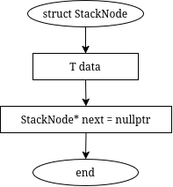
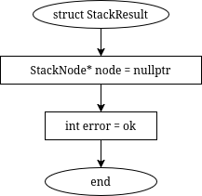

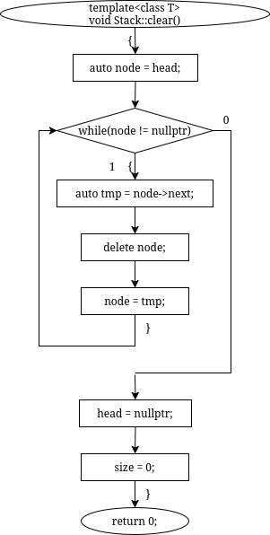
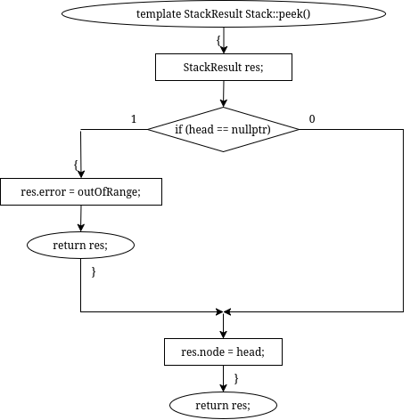
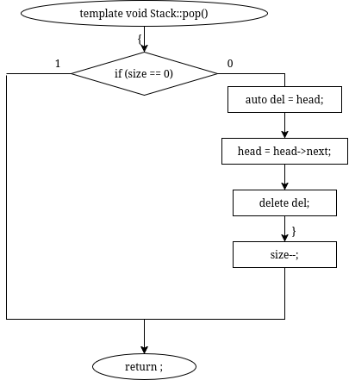
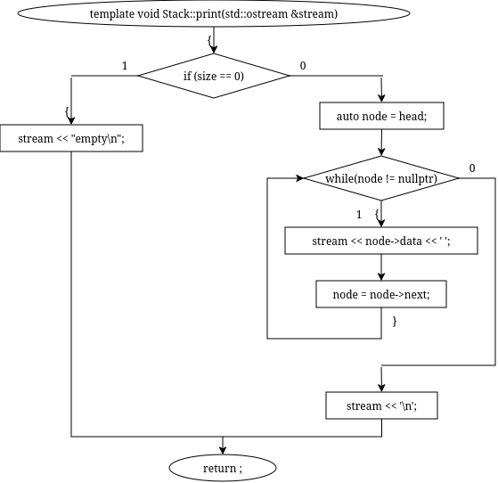

template<class T>
struct StackNode {
T data;
StackNode* next = nullptr;
};
template<class T>
struct StackResult {
StackNode<T>* node = nullptr;
int error = ok;
};
template<class T>
struct Stack {
StackNode<T> * head = nullptr;
int size = 0;
void push(T&);
void pop();
StackResult<T> peek();
void print(std::ostream&);
void clear();
};
template<class T>
void Stack<T>::push(T &data) {
auto node = new StackNode<T>;
node->data = data;
if (size == 0) {
head = node;
size++;
return;
}
node->next = head;
head = node;
size++;
}
template<class T>
void Stack<T>::pop() {
if (size == 0)
return;
auto del = head;
head = head->next;
delete del;
size--;
}
template<class T>
StackResult<T> Stack<T>::peek() {
StackResult<T> res;
if (head == nullptr) {
res.error = outOfRange;
return res;
}
res.node = head;
return res;
}
template<class T>
void Stack<T>::print(std::ostream &stream) {
if (size == 0) {
stream << "empty\n";
return;
}
auto node = head;
while (node != nullptr) {
stream << node->data << ' ';
node = node->next;
}
stream << '\n';
}
template<class T>
void Stack<T>::clear() {
auto node = head;
while (node != nullptr) {
auto tmp = node->next;
delete node;
node = tmp;
}
head = nullptr;
size = 0;
}
int mainStack() {
using namespace std;
Stack<string> stack;
bool f = true;
while (f) {
cout << "a - add, c - clear, d - pop, e - exit, g - peek, p - print\n";
char cmd;
string s;
cin >> cmd;
switch (cmd) {
case 'a':
cout << "Enter value: ";
cin >> s;
stack.push(s);
break;
case 'c':
stack.clear();
break;
case 'd':
stack.pop();
break;
case 'e':
f = false;
break;
case 'g': {
auto peek = stack.peek();
if (peek.error != 0) {
cout << "empty\n";
break;
}
cout << peek.node->data << '\n';
break;
}
case 'p':
stack.print(cout);
break;
default:
cout << "command not found";
}
}
stack.clear();
return 0;
}
РЕЗУЛЬТАТ ВЫПОЛНЕНИЯ ПРОГРАММЫ
Size:
6
1 2 3 4 5 6
1 2 3 4 5 6
Delete:
3
1 2 4 5 6
Key:
6
Index: 4
Amount:
2
First 2 words:
7 8
1 2 4 5 7 6
1 2 4 5 7 8 6
Second 2 words:
9 10
1 2 4 5 7 8 6 9
1 2 4 5 7 8 6 9 10
empty
1 2 4 5 7 8 6 9 10

